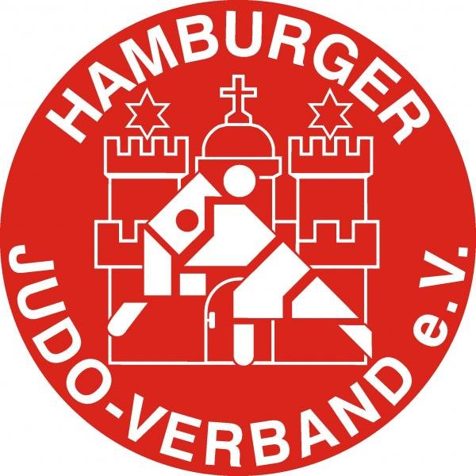

URKUNDE

Hamburger

Einzelmeisterschaften

im

JUDO

2020

Jugend U18 . Platz kg

**Judo-Gemeinschaft Sachsenwald Hamburger Judo-Verband**

Jörg Bielefeldt **Hamburg, 11. Januar 2020** Julia Weissthaner/Fabian Hahl